Bayerisches „Leuchtturmprojekt“ FORTALENTS:
Feierlicher Startschuss für neues Mittelstandsstipendium

Fachkräftemangel: Drei Regensburger Mittelständler wollen den Wettbewerb um die Talente von morgen nicht allein den Großbetrieben überlassen: Sie setzen mit einem eigenen Stipendium neue Maßstäbe bei der Nachwuchsförderung — und wollen den Grundstein legen für eine neue Stipendienkultur in der Bundesrepublik. Der Premierenjahrgang startet am 1. Oktober.

Regensburg — Erfolgreiche Premiere für ein in Bayern einzigartiges Experiment: Zum ersten Mal haben führende Mittelstandsunternehmen aus Regensburg in diesem Jahr ein eigenes Stipendium für Nachwuchs-Führungskräfte aufgelegt — und sind von der Resonanz überwältigt. Mehr als 60 Studierende der Universität Regensburg bewarben sich für einen der Plätze des Stipendienprogramms „FORTALENTS“. Gemeinsam aus der Taufe haben die Initiative die Eckert Schulen, die Götz-Gruppe, und die Euroassekuranz Versicherungsmakler AG gehoben. Jetzt sind die acht künftigen Stipendiaten des Premierenjahrgangs bei einer gemeinsamen Feierstunde an den Eckert Schulen in Regenstauf offiziell in das neue Förderprogramm aufgenommen worden. „Wir erleben heute den feierlichen Startschuss einer Mittelstandsinitiative, die in Zeiten wachsenden Fachkräftemangels neue innovative Wege geht“, sagte Alexander Götz, Vorstandsvorsitzender der Götz-Management-Holding AG.

Anlass für das neu geschaffene Stipendium ist der sich weiter zuspitzende Mangel an Fach- und Führungskräften: „Erfolgreiche Unternehmen abseits der großen Metropolen müssen neue Wege gehen, um den Nachwuchs zu sichern“, sagte Gottfried Steger, stellvertretender Vorstandsvorsitzender der Eckert Schulen bei der Übergabe der offiziellen Aufnahmeurkunden. Mit dem neuen Stipendium wollten die drei Unternehmen beispielhaft zeigen, dass der Mittelstand den Wettbewerb um die Talente nicht den Großbetrieben alleine überlassen wolle, sagte Götz-Vorstandsvorsitzender Alexander Götz.

Vorreiter für eine neue Stipendienkultur in Bayern
In der Initiative, die sie eng mit der Universität Regensburg koordinierten, sehen die drei Stifter deshalb ein Leuchtturmprojekt für eine neue Stipendienkultur des Regensburger und auch des bayerischen Mittelstandes: Die Götz-Gruppe beschäftigt im Bereich infrastrukturelles, kaufmännisches und technisches Gebäudemanagement heute rund 15.000 Mitarbeiter. Die Eckert Schulen sind der größte private Bildungsanbieter Bayerns mit rund 1.800 Mitarbeitern, mehr als 45 Standorten in ganz Deutschland und rund 7.500 Kursteilnehmern jährlich. Die EUROASSEKURANZ Versicherungsmakler AG — Member of Hyperion Insurance Group — ist spezialisiert auf Risiko- und Schadenmanagement. Die Hyperion Insurance Group ist weltweit aufgestellt und beschäftigt in 39 Ländern rund 3.900 Mitarbeiter.

Finanzieller Rückenwind, ein persönlicher Mentor und ein starkes Netzwerk
Die acht Stipendiaten erhalten ab Oktober neben einer einkommensunabhängigen, finanziellen Förderung von 400 Euro monatlich vor allem auch direkten Zugang zu einem professionellen Netzwerk. Ein persönlicher Mentor begleitet die jungen Talente während der Förderphase. In den Semesterferien erhalten die Studierenden bei speziell aufgelegten Kurzpraktika Einblicke in die einzelnen Unternehmen.

Mit der feierlichen Übergabe der Aufnahmeurkunden endete ein mehrstufiger Auswahlprozess, in dem sich die acht Stipendiaten gegen knapp 60 Mitbewerber durchsetzten. „Die acht Bewerber haben uns mit ihrer Fach- und Sozialkompetenz, mit Teamfähigkeit, Motivation, Flexibilität und Einsatzbereitschaft überzeugt“, sagte Diplom-Psychologin Stephanie Sedlmayer-Weßling, die die Bewerberauswahl koordinierte. Zum Verfahren gehörten unter anderem umfangreiche Online-Tests, ein Video-Interview und ein persönliches Gespräch. Die Talente, die die drei Stifter feierlich in den Kreis der Stipendiaten aufgenommen haben: Julia Hien (Bachelor Betriebswirtschaftslehre), Anja Hofmann (Pharmazie), Monika Reindl (Bachelor Mathematik), Susanne Schneider (Master Kunstgeschichte), Michael Schüsser (Bachelor Volkswirtschaft mit Schwerpunkt Immobilien und Regionalökonomie), Sophia Stöllinger (Master Geschichte), Kristina Stoiber (Bachelor Betriebswirtschaftslehre), Rico Wiesenberger (Bachelor Psychologie).

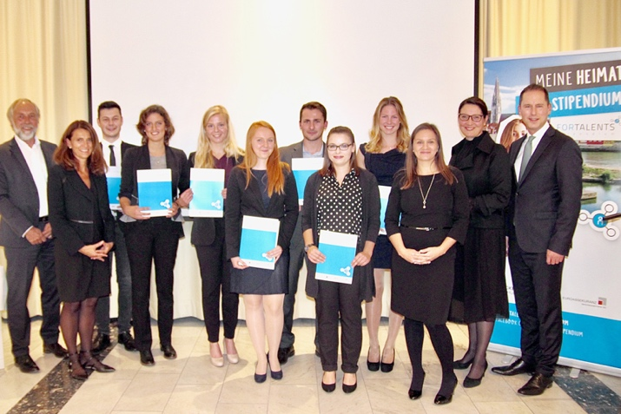

Premiere: Die „FORTALENTS“-Stipendiaten erhielten in einer Feierstunde ihre Aufnahmeurkunden. Mit auf dem Foto: Alexander Götz (Vorstandsvorsitzender der Götz-Management-Holding AG, re.), Diplom-Psychologin Stephanie Sedlmayer-Weßling (2.v.re.), Saskia Müller (Leitung Personal Euroassekuranz, 3.v.re.), Gottfried Steger (stellvertretender Vorstandsvorsitzender der Eckert Schulen, li.) und Andrea Radlbeck (Marketing- und Kommunikationsleiterin der Eckert Schulen, 2.v.li.) Foto: Eckert Schulen

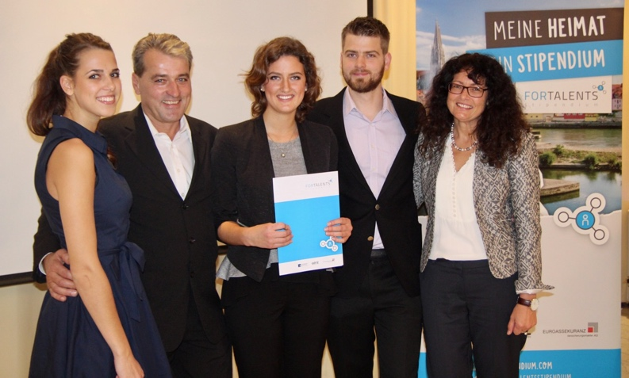

Erfolgreiche Premiere für ein in Bayern einzigartiges Experiment: Zum ersten Mal haben führende Mittelstandsunternehmen aus Regensburg in diesem Jahr ein eigenes Stipendium für Nachwuchs-Führungskräfte. Foto: Eckert Schulen

Pressekontakt
Andrea Radlbeck
Leitung Unternehmenskommunikation, Marketing, Aus- und Weiterbildungsberatung
Dr. Robert Eckert Schulen AG
Dr.-Robert-Eckert-Str. 3, 93128 Regenstauf
Telefon: +49 (9402) 502-480, Telefax: +49 (9402) 502-6480
E-Mail: andrea.radlbeck@eckert-schulen.de
www.fortalents-stipendium.com

